TIÊU CHUẨN VIỆT NAM
TCVN 3847-88
XE ĐẠP - PHANH
Bicycles - Brakes
TCVN 3847-88 được ban hành để thay thế TCVN 3847-83.
Tiêu chuẩn này áp dụng cho phanh xe đạp nam, nữ thông dụng không áp dụng cho phanh ổ.
1. KÍCH THƯỚC CƠ BẢN
Kích thước cơ bản của phanh phải phù hợp với các qui định trên hình vẽ.
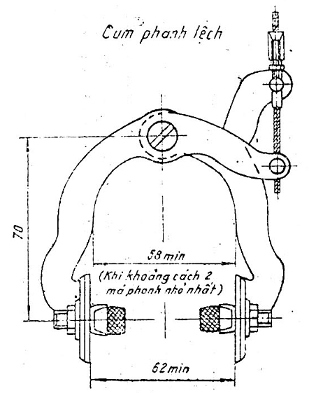
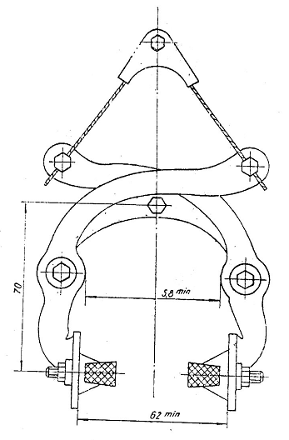
Chú thích: Hình vẽ không qui định kết cấu cụ thể của phanh và không vẽ tất cả các bộ phận của phanh.
2. YÊU CẦU KỸ THUẬT
2.1. Vật liệu chế tạo phanh
- Tay phanh, càng trái, càng phải: thép CT 38 theo TCVN 1765-75, thép C8, C10 theo TCVN 1766-85 hoặc hợp kim nhôm: AlSi 10,55 AlSi6Cu3, AlMg 5,5.
- Bu lông, đai ốc vít: thép C35 theo TCVN 1766-75;
- Dây phanh, dây ghen và lò xo: thép lò xo 60 Si2 theo TCVN 1767-85;
Má phanh: Cao su.
Cho phép thay thế bằng các vật liệu khác có cơ tính tương đương.
2.2. Các chi tiết của phanh không được nứt, rạn, rỗ và các khuyết tật khác.
2.3. Ren của các chi tiết lắp xiết phải chế tạo phù hợp với qui định của TCVN 1692-88.
2.4. Dung sai độ đối xứng của càng trái và càng phải sau khi lắp ráp không được lớn hơn 2 mm.
2.5. Dây phanh phải chế tạo từ các sợi dây thép nhỏ, chịu được lực kéo đứt không thấp hơn 1000N.
Đầu giữ dây phanh phải chắc chắn, chịu được lực kéo tuột không thấp hơn lực kéo đứt dây phanh.
2.6. Tay phanh, càng phanh và một số chi tiết khác bằng thép phải mạ theo yêu cầu qui định trong TCVN 3832-88, tay phanh, càng phanh bằng hợp kim nhôm phải được đánh bóng. Độ nhám bề mặt sau đánh bóng phải đạt Ra ≤ 2,5 μm.
2.7. Các yêu cầu khác - theo TCVN 1692-88.
3. QUY TẮC NGHIỆM THU
3.1. Phanh phải được bộ phận kiểm tra chất lượng của cơ sở sản xuất chứng nhận. Cơ sở sản xuất phải bảo đảm chất lượng của phanh theo các yêu cầu của tiêu chuẩn này.
3.2. Bên tiêu thụ có quyền kiểm tra lại chất lượng của phanh theo qui định của tiêu chuẩn này. Cỡ lô được qui định theo thỏa thuận giữa cơ sở sản xuất và bên tiêu thụ.
3.3. Xem xét bề ngoài phải lấy 100% lô.
Kiểm tra theo các điều 2.3; 2.4; 2.7 phải lấy 5% lô nhưng không ít hơn 10 chiếc.
Kiểm tra theo các điều 2.5; 2.6 phải lấy 0,5% lô nhưng không ít hơn 3 chiếc.
Nếu kết quả kiểm tra không đạt theo một chỉ tiêu nào đó, thì phải tiến hành kiểm tra lại theo chỉ tiêu đó với số lượng mẫu gấp đôi.
Kết quả kiểm tra lại là kết luận cuối cùng.
4. PHƯƠNG PHÁP KIỂM TRA
4.1. Kiểm tra hình dạng bề ngoài bằng mắt.
4.2. Kiểm tra các kích thước bằng các dụng cụ đo thông dụng.
4.3. Kiểm tra độ nhám bề mặt bằng phương pháp so sánh với mẫu chuẩn.
4.4. Kiểm tra độ bền đứt của dây phanh và đầu giữ dây phanh trên máy thử kéo.
4.5. Kiểm tra khả năng làm việc của phanh theo TCVN 3831-88.
4.6. Kiểm tra chất lượng lớp mạ theo TCVN 4392-86.
5. GHI NHÃN VÀ BAO GÓI
5.1. Trên mỗi phanh phải ghi rõ dấu hiệu hàng hóa của cơ sở sản xuất.
5.2. Phanh phải được gói trong vật liệu chống ẩm và phải được chống gỉ… kèm theo mỗi bộ phanh phải có phiếu ghi rõ.
- Tên cơ quan chủ quản của cơ sở sản xuất;
- Tên cơ sở sản xuất;
- Ngày, tháng, năm sản xuất;
- Ký hiệu và số hiệu của tiêu chuẩn này.

